
План
интегрированного урока по предметам
«Иностранный язык» и «Информатика и ИКТ»

Тема урока: Мой город
Цели урока:
обучающая:
закрепление знаний о программе PowerPoint;
закрепление умений по работе с программой PowerPoint;
формирование лексических навыков по теме « Город»:
совершенствование навыков говорения (монолог);
развивающая:
развитие и совершенствование умений по актуализации полученных ранее знаний;
развитие умений самостоятельно формулировать тему и цели урока;
развитие и совершенствование внимания, сообразительности, памяти, речи; умения работать самостоятельно, воспринимать информацию на слух, выделять существенное и главное, самоконтроль, самокоррекция, развитие рефлективных умений, анализ, синтез;
освоение способов эффективного взаимодействия в процессе учебной коммуникации;
воспитательная:
развитие и совершенствование таких качеств личности как внимательность, аккуратность, культура труда, организованность, самостоятельность, инициативность, воспитывать интерес к предмету через профессию;
Тип урока: обобщение и систематизация знаний, умений, навыков
Вид урока: урок- экскурсия
Средства обучения: программа PowerPoint , тетради, проектор, персональный компьютер преподавателя, персональный компьютер учащегося, фильм о городе Кинешма, презентация «Кинешма», жетоны для оценивания ответов учащихся, анкеты.
Время проведения урока: 45 мин.

План содержания
№п/п | Мой город. | Требования к знаниям и умениям.
1 | Повторение основных лексических единиц по теме.  Повторение возможностей программы PowerPoint | Знания: словарный запас по данной теме, основные команды программы  Умения: произносить и записывать слова грамотно и в соответствии с темой, работать с программой
2 | Чтение докладов о достопримечательностях Кинешмы. | Знания: информация о достопримечательностях.  Умения: самостоятельно читать текст, переводить предложения.
3 | Физкультминутка (зарядка для глаз) | Знания: лексика  Умения: выполнять команды преподавателя
4 | Создание презентации | Знания: лексика по теме, работа с программой, работа с каталогами и файлами  Умения: подбирать слова к иллюстрации, составлять предложения из слов, нахождение нужной информации в компьютере, создавать презентацию по заданной теме с элементами анимации.

Ход урока

Содержание и этапы урока | ^{Время, мин} | Деятельность
Содержание и этапы урока | ^{Время, мин} | Преподавателя английского языка | Преподавателя информатики | Учащегося.
1.Организационный момент  -У.А. Hello, students. How are you? Are you ready for the lesson? Who is absent today?  - У.И. Здравствуйте, ребята. Мы рады видеть вас на нашем уроке. Давайте отметим отсутствующих. | 2 | Отмечает отсутствующих | Отмечает отсутствующих. | Готовятся к уроку.  Сообщает кто отсутствует.
2. Целеполагание и мотивация.  - У.И. Сегодня мы проводим интегрированный урок. Как видите здесь два преподавателя. Урок будет проходить необычно. На протяжении всего урока будет действовать жетонная система (Приложение 1). Жетоны вам пригодятся в конце урока для вашей оценки за урок.  - У.А. Английский язык и информатика тесно связаны между собой. Успешная работа на компьютере во многом зависит от хорошего знания английского языка. И так, начинаем урок.  - У.А. Students, please look at the blackboard. Let’s watch the film and after answer the question ”What is the theme of our lesson?”  - У.И. Чтобы определить тему сегодняшнего урока, давайте посмотрим следующий отрывок из фильма (просмотр). И так, какая же тема урока?  - У.А. Try to tell the arms of lesson.  - У.А. давайте попробуем назвать цели урока.  - У.И. Ребята, как можно эту тему связать с информатикой?  Какие программы позволяют представить информацию в виде ролика либо информационного сюжета?  И так как буде звучать цель нашего урока? | 7 | Даёт краткую информацию об интегрированном уроке (совместно с учащимися)  Раздаёт жетоны за правильные ответы  Организуют совместное целеполагание и мотивацию на основе репродуктивного и частично поискового методов.  Управляют познавательной деятельностью (наводящие вопросы, обобщают ответы, помогают грамотно сформулировать тему и цели урока). Записывают тему урока на доске. | Демонстрирует фильм о Кинешме.  Раздаёт жетоны за правильные ответы | Анализ, синтез, сравнение, обобщение, называют тему урока, принимают цели.  Проявляют внимание, инициативу, самостоятельность, высказывают суждения, делают выводы.
3. Актуализация знаний учащихся  - У.А. Students, think and remember main words about topic.  - У.А. Назовите ваши ассоциации со словом «town»  - У.И. В школе вы все изучали программу PowerPoint. Я предлагаю вспомнить основные возможности этой программы, разгадав кроссворд (Приложение 2). | 10 | Организует фронтальную работу на основе репродуктивного метода, делает необходимые записи на доске.  Раздает жетоны. | Демонстрирует через проектор кроссворд о возможностях программы PowerPoint (Приложение 2 ).  Раздаёт жетоны | Вспоминают и воспроизводят информацию, разгадывают кроссворд
4. Организация учебно- познавательной деятельности. | 22
1) У.А. - Сегодня урок мы проведём в виде экскурсии.  У.А. -Boys, in our lesson we have two guests.  У.А. -У нас на уроке 2 гостя. И так, наши гости - это туристы из Лондона и приехали посмотреть город. Дома, вы должны были подготовить небольшие доклады о достопримечательностях города. Давайте покажем и расскажем нашим гостям о городе Кинешма. | 3 | 1)Показывает презентацию на английском языке о городе.  ( Приложение 3)  Раздает жетоны. | 1)Оказывает помощь в показе презентации. | 1) Во время презентации делают доклады, получают жетоны.
2) У.И. - С начала урока прошло уже немало времени, давайте проведём зарядку для глаз  Физкультминутка. | 2 | 2) Проводит физкультминутку.  Look left, right.  Look up , look down.  Look around.  Look at your nose  Look at that rose  Close your eyes  Open , wink and smile.  Your eyes are happy again. | 2) Проводит физкультминутку.  Посмотри налево, направо  Посмотри вверх, посмотри вниз  Посмотри вокруг.  Посмотри на свой нос  Посмотри на эту розу  Закрой глаза.  Открой, поморгай и улыбнись.  Ваши глаза готовы к работе! | 2) делают зарядку для глаз
3) У.А. – Ребята, мы не можем отпустить наших гостей без какого-нибудь подарка. Давайте создадим презентацию о городе Кинешма. Наши гости выступят в роли жюри и выберут лучшую работу, учитывая количество слайдов, их оформление, правильность написания английских слов и предложений и необычность оформления работы.  А гости в это время создадут презентацию о городе Лондон | 12 | 3)В оформлении своей презентации, Вы можете использовать либо шаблон, либо самостоятельно составить предложение из данных слов. | 3) Предлагает пересесть за компьютеры и с помощью программы PowerPoint создать обычную презентацию о Кинешме либо презентацию о Кинешме с элементами анимации (показ диска, каталога) | 3) создают презентации
4) просмотр презентаций. | 5 | 4) Участвует в оценивании готовых презентаций | 4) Участвует в оценивании готовых презентаций | 4) жюри (2 гостя из Лондона) оценивают работы товарищей
5. Подведение итогов.  Объявление лучшей работы.  У.И. - Понравился ли Вам такой необычный урок? Вспомните, какие цели мы с вами поставили в начале урока  У.А. - Как вы считаете, справились ли мы с ними? Какие трудности были в работе?  Рефлексия.  Выставление оценок. | 2 | Организует подведение итогов, выставление оценок. | Организует подведение итогов, выставление оценок. | Слушают, воспринимают.  Осуществляют рефлексию. Подсчитывают количество жетонов. Заполняют анкеты. (Приложение 4).
6.Задание на дом. | 2 | Объясняет домашнее задание. | К следующему уроку создать свою презентацию о другом городе в программе PowerPoint либо открытку в графическом редакторе Paint на английском языке. | Слушают, воспринимают.

Приложение 1

Жетоны для оценивания ответов




За отличный ответ

За хороший ответ
Приложение 2
Кроссворд
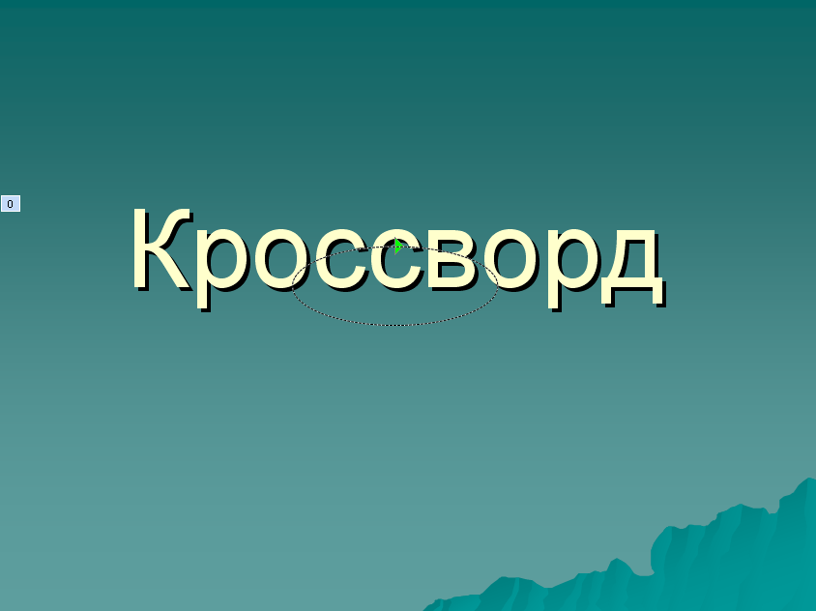
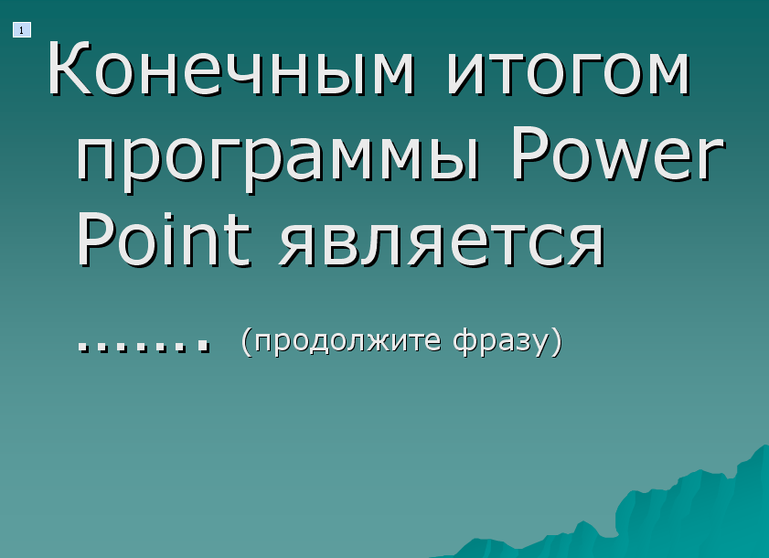
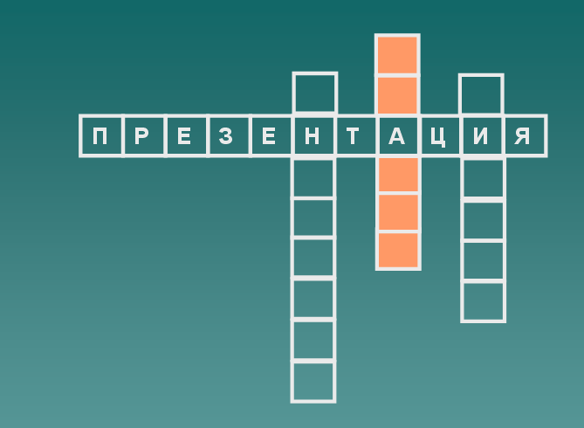

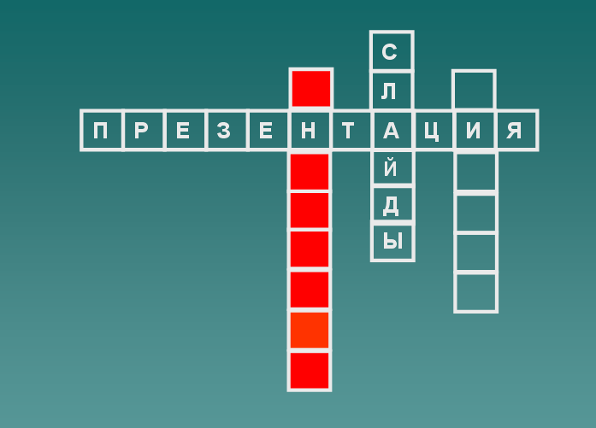
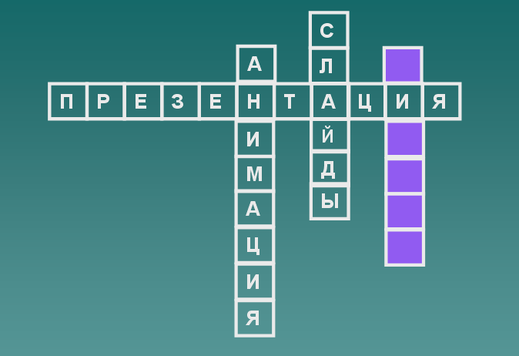
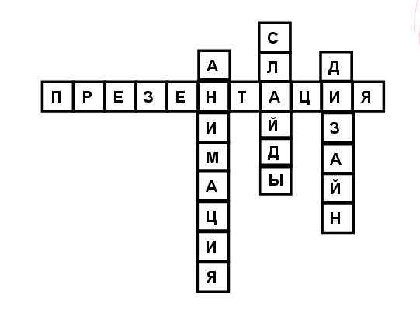
Приложение 3

Презентация «Кинешма»
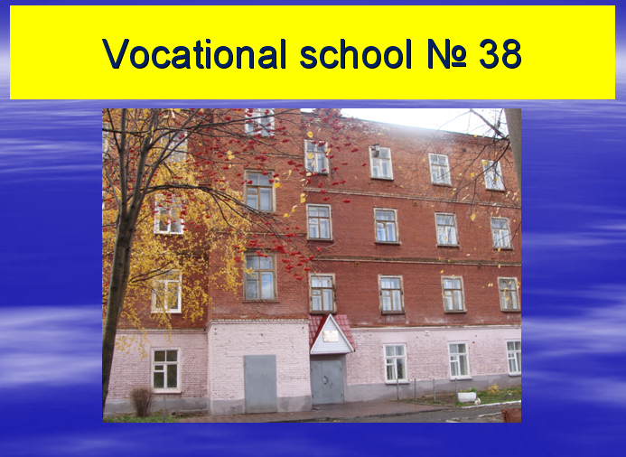
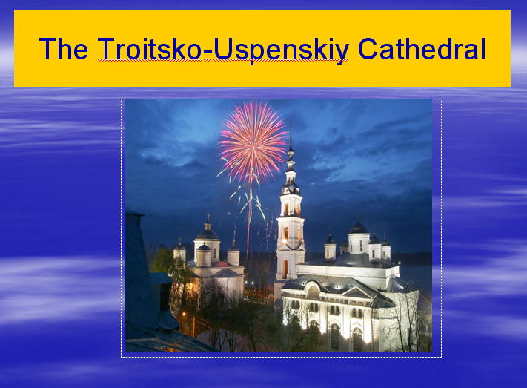

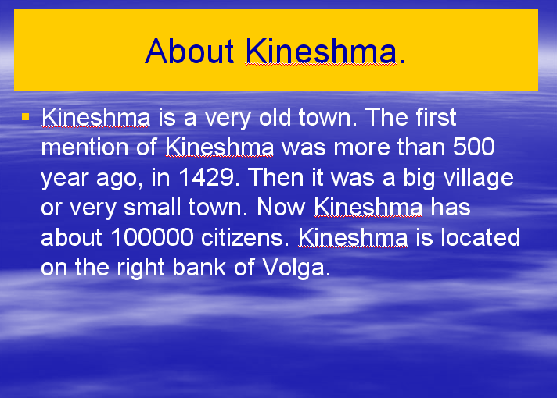
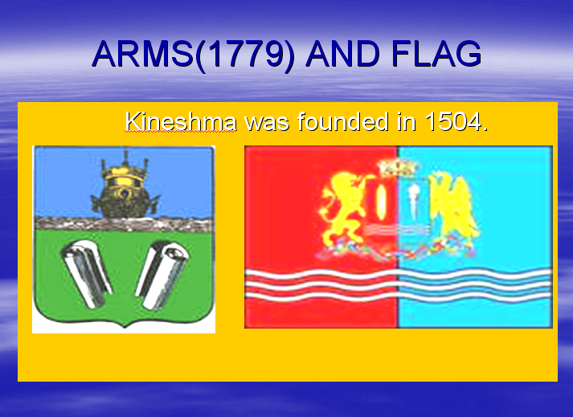
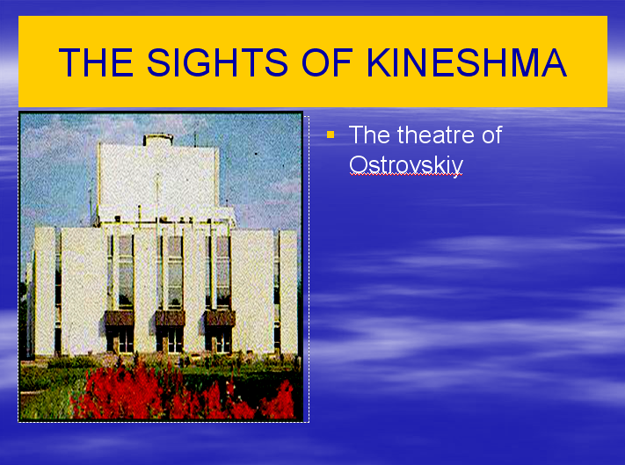
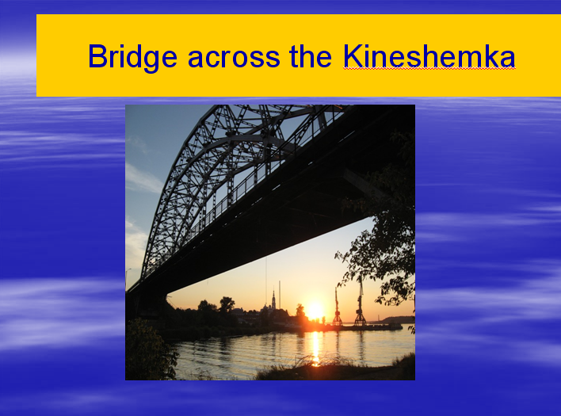
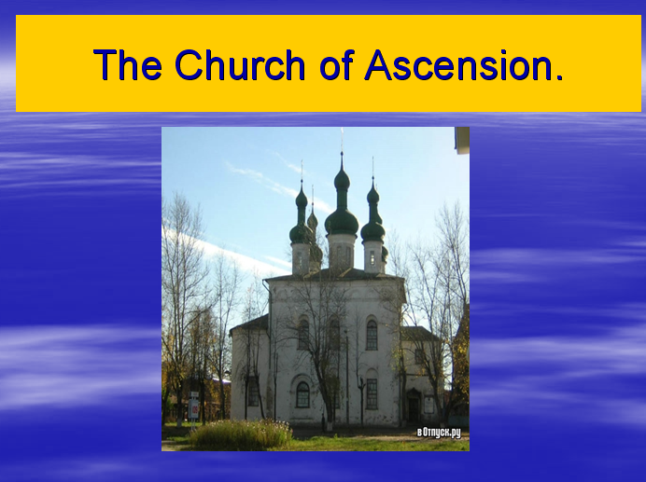
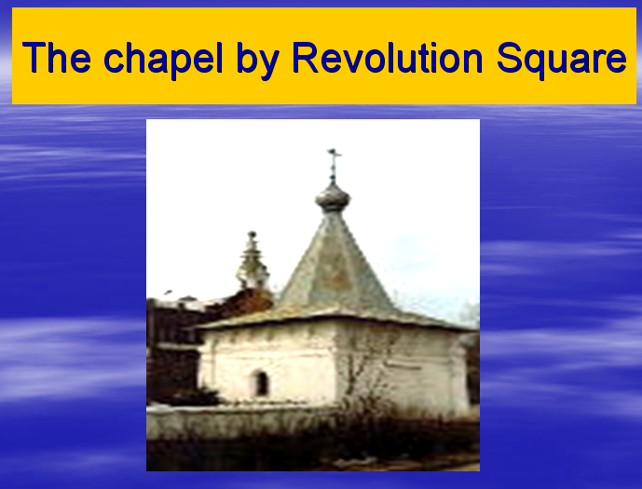
Приложение 4
Анкета
I. Учитель на уроке ...
1.проявлял ко мне уважение.
2.интересовался моим мнением
3.не замечал меня
4.относился ко мне неуважительно.
II. Учитель ...
1.видел в каждом ученике человека.
2.относился ко всем ученикам требовательно и уважительно.
3.строго требовал точного выполнения его распоряжений.
4.слишком «мягкотелый» и все позволял ученикам.
5.пустил урок на самотек.
III. Я на уроке ...
1.очень хотел и активно участвовал в общей дискуссии.
2.очень хотел, но побоялся участвовать в общей дискуссии.
3.без особого желания участвовал в общей дискуссии.
4.не участвовал в общей дискуссии, т. к. совсем этого не хотел.
IV. На уроке я ...
1.смело высказывал свои мысли и выражал свои чувства.
2.старался скрыть свои настоящие мысли и чувства.
3.говорил только то, что должно было понравиться учителю.
4.не высказывал никаких мыслей и не выражал чувств.
V. Мои одноклассники, по-моему, активно работали на уроке потому что...
1.обсуждались их мысли.
2.было интересно.
3.иначе учитель сердился бы.
4.боялись получить плохую оценку.
VI. Урок в целом ...
1.помог мне лучше узнать себя.
2.дал мне новые интересные знания.
3.не дал мне ничего нового, но был интересным.
4.зря потраченное время.

